Содержание
- Задание
- Описание, структура и правила словаря
- Операция поиска элемента и анализ сложности операции.
- Операция добавления элемента и анализ сложности операции.
- Операция удаления элемента и анализ сложности операции.
- Результат выполнения алгоритма

Задание
Z19. Вы решили создать свой собственный сборник слов на английском языке. Каждая статья в сборнике имеет вид:
[слово на англ. языке] – [перевод этого слова] (может состоять из нескольких слов и даже словосочетаний)
На основе вашего сборника реализуйте ассоциативный массив, ключами в котором будут слова английского языка.

Описание, структура и правила словаря

Префиксное дерево (Trie, prefix tree, digital tree, radix tree) – это структура данных для реализации словаря (ассоциативного массива), ключами в котором являются строки
Структура

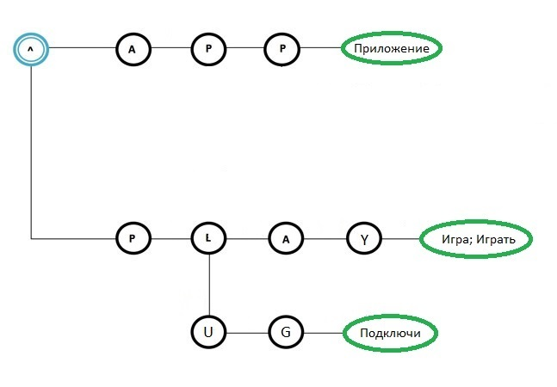
Ключ | Значение
App | Приложение
Play | Игра; Играть
Plug | Подключи

- Префиксное дерево содержит n ключей (строк) и ассоциированные с ними значения (values)
- Ключ(key)–это набор символов (i₁, i₂, …, i_{m})
- Каждый узел содержит от 1 до n дочерних узлов
- Ключ хранится в узле дерева.
- Значения (values) хранятся в узлах, ключ которых = последней i_{m} букве в слове-ключе
- Высота h = max( key _{i} ), i= 1, 2, …, n
Поиск элемента в префиксном дереве
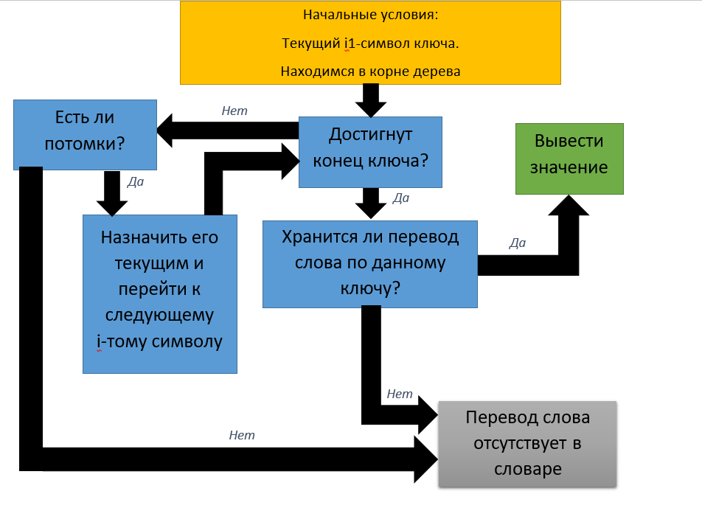
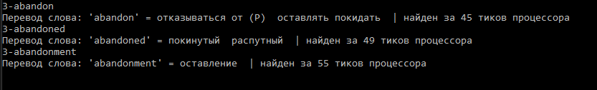
Чем больше длина ключа, значение которого нужно найти, тем больше времени уходит на поиск => Временная сложность этого алгоритма равна О(|m|).
M – длинна ключа

Случай | Худший | Средний | Лучший
Входные данные  Переменные:  m – самое длинное слово  k – самое короткое слово  d – длинна слова | m | k<d<m | k
Вероятность  Появления.  Переменные:  N – количество слов в словаре.  M – количество самых длинных слов в словаре.  K – количество самых коротких слов в словаре. | M/N | (K-(M+N))/N | K/N

Код реализации:

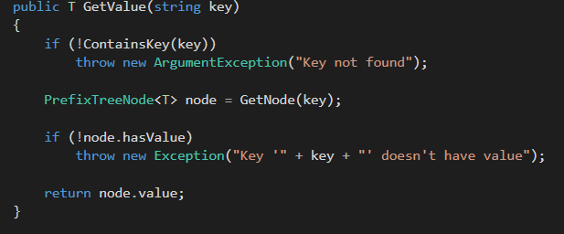
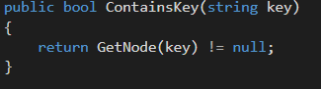
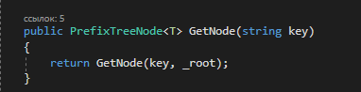
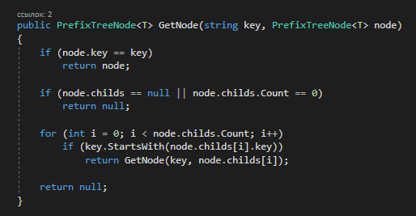
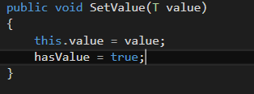

Добавление элемента в префиксное дерево
1. В текущем узле (начиная с корня) отыскиваем node, равный i-ому символу ключа key[i]
2. Если node ≠ NULL, то делаем текущим узел, на который указывает node; переходим к следующему символу ключа (i= i+ 1)
3. Если node = NULL, создаем новый узел, делаем его текущим, переходим к следующему символу ключа
4. Если достигли конца строки вставляем значение в текущий в узел

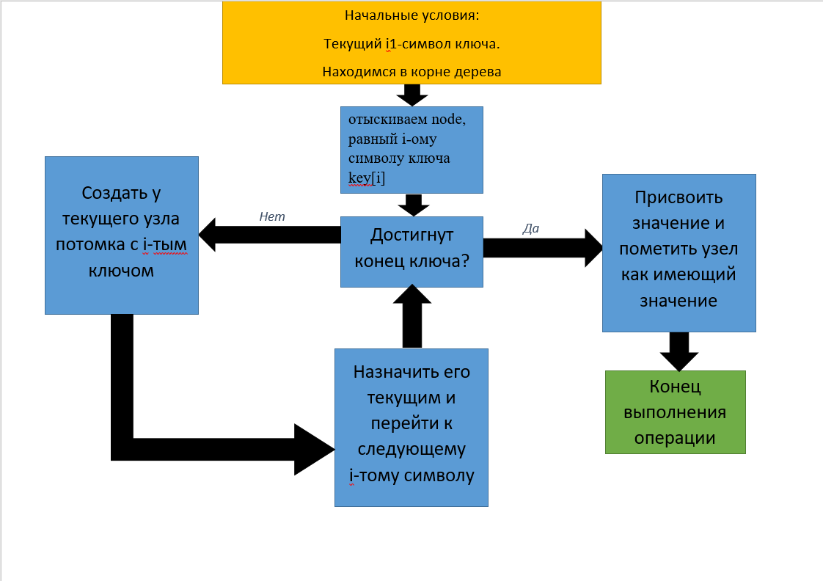
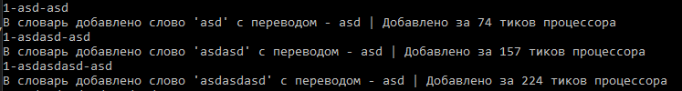

Также как и в операции поиска Временная сложность этого алгоритма равна О(|m|).
M – длина ключа

Случай | Худший | Средний | Лучший
Входные данные  Переменные:  m – самое длинное слово, для которого нужно добавить много узлов.  k – самое короткое слово, узлы которого уже существуют и нужно только задать значение.  d – длина слова. | m | k<d<m | k
Время выполнения | ~1134 Ticks | ~130-1100 Ticks | ~123 Ticks
Вероятность  Появления.  Переменные:  N – количество слов в словаре.  M – количество самых длинных слов в словаре.  K – количество самых коротких слов в словаре. | M/N | (K-(M+N))/N | K/N
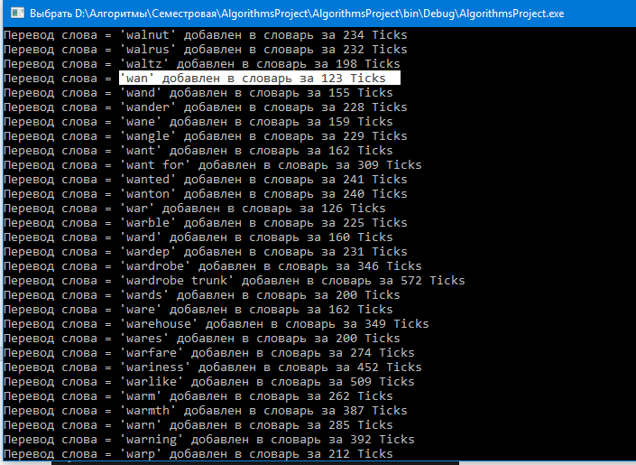
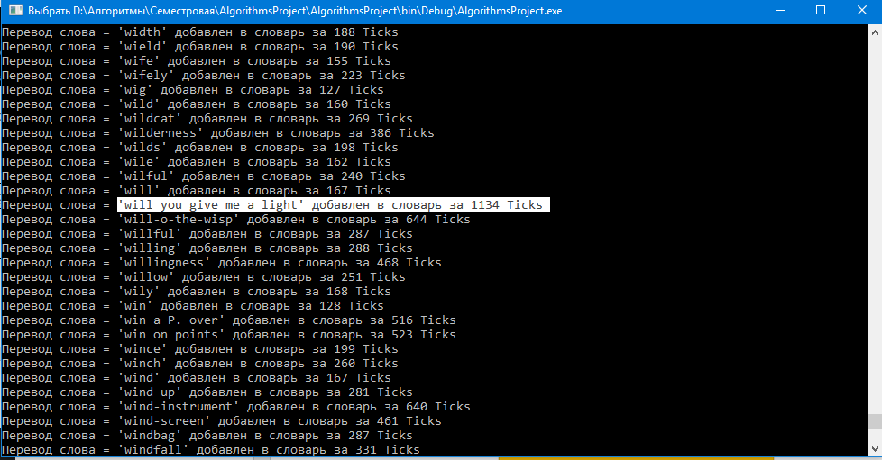

Код реализации:
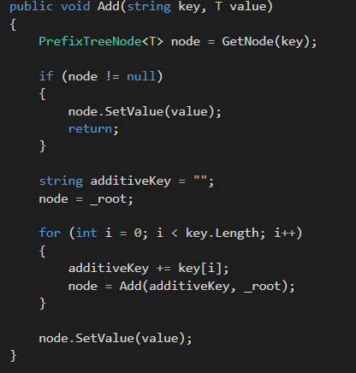
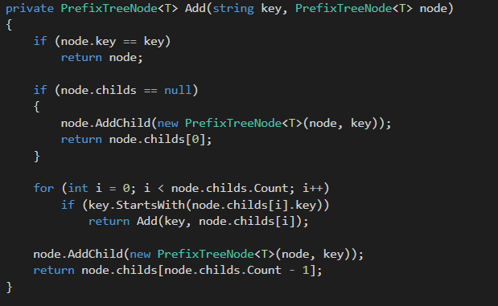
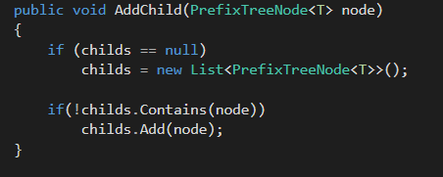
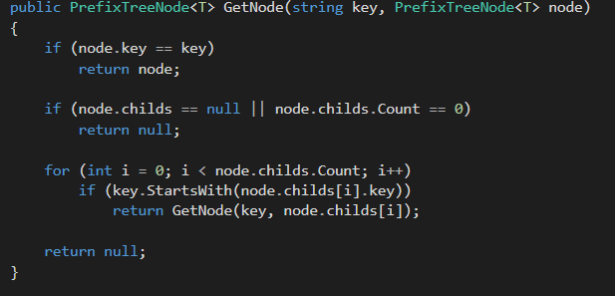
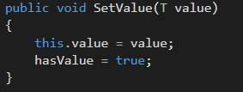

Удаление элемента из префиксного дерева
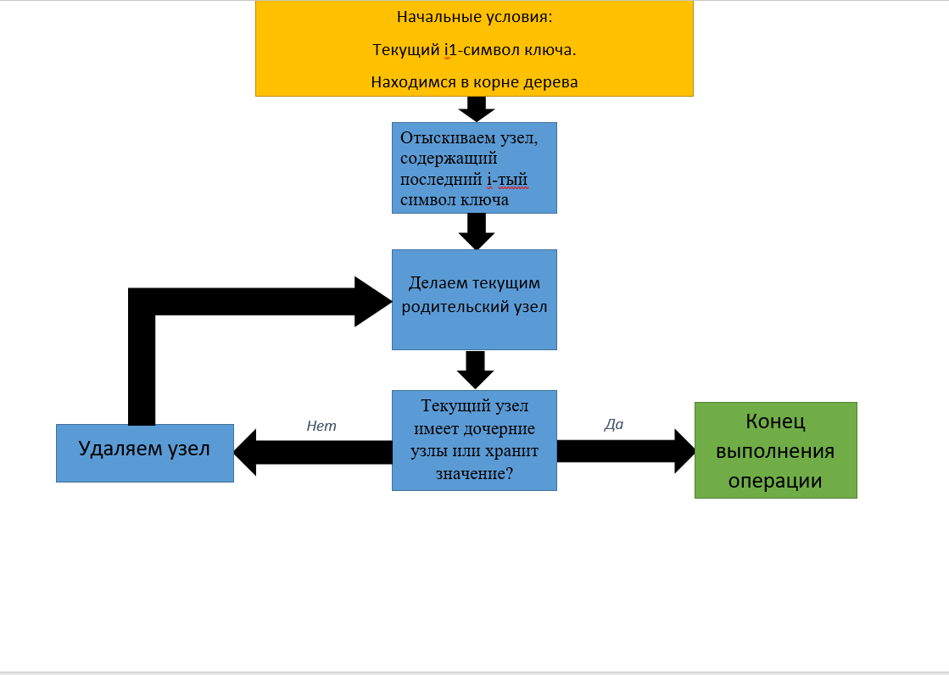
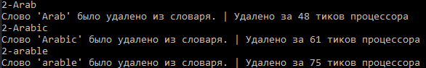
Временная оценка алгоритма удаления —О(|m|).

Случай | Худший | Средний | Лучший
Входные данные  Переменные:  m – самое длинное слово, в котором нужно удалить все узлы.  k – самое короткое слово, в котором не нужно удалять узлы.  d – длина слова. | m | k<d<m | k
Вероятность  Появления.  Переменные:  N – количество слов в словаре.  M – количество самых длинных слов в словаре.  K – количество самых коротких слов в словаре. | M/N | (K-(M+N))/N | K/N

Пример:
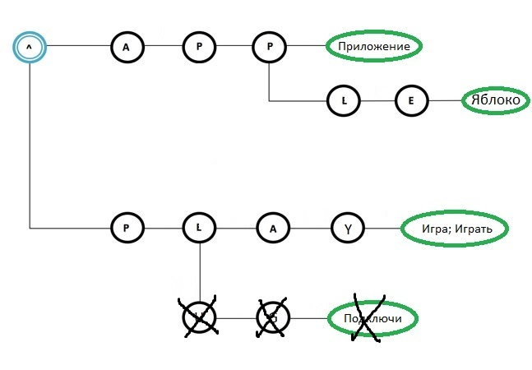
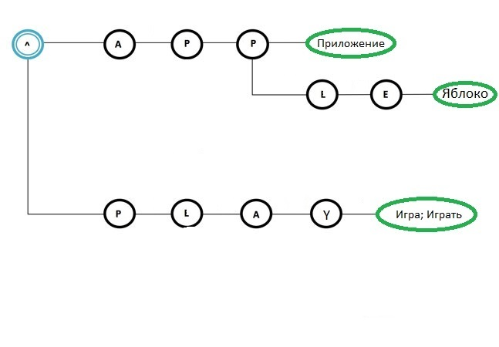

Код реализации:

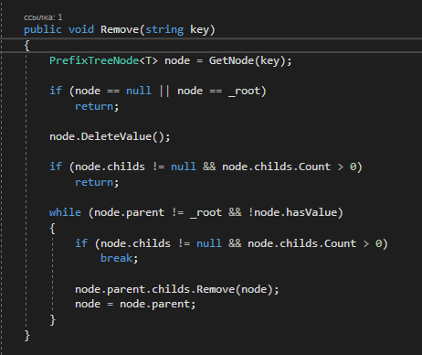
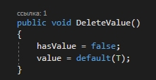

Результат выполнения

